Національний університет «Полтавська політехніка імені Юрія Кондратюка»

Навчально-науковий інститут інформаційних технологій та робототехніки

**Розрахункова графічна робота**

з дисципліни: «Web-програмування»

на тему: «Розробка інформаційного порталу «Факультет закладу вищої освіти» на основі web-технологій»

Виконав:

Студент групи 101-ТК

Барило Діана Олександрівна

Викладач:

Здоренко Юрій Миколайович

Полтава 2024

# АНОТАЦІЯ

**розрахункової графічної роботи на тему:**

«Розробка інформаційного порталу «Факультет закладу вищої освіти» на основі web-технологій»

Розрахункова графічна робота: містить сторінок, рисунків, джерел.

Розрахункова графічна робота присвячена дослідженню та створенню готового програмного продукту за предметною областю яка представлена наступною темою: Розробка інформаційного порталу «Факультет закладу вищої освіти» на основі web-технологій. Створений портал на основі web-технологій та оптимізований для застосування користувачем.

В першому розділі пояснювальної записки, проаналізовано предметну область розроблюваного проекту. Досліджено актуальність проблеми створення сайтів, проаналізовано аналогові проекти та проведено аналітику сайтів.

В другому розділі описано мету та задачі проекту, проведено аналіз можливих засобів реалізації, в результаті чого обрано інструменти за допомогою яких буде розроблюватися проект. Наведено короткий опис планування робіт проекту.

Третій У цьому розділі описано порядок використання розробленого порталу. Наведені приклади веб-сайту та описані основні кроки переваги розробленого додатку.

Результатом є створений функціональний та зручний для користувача портал, що надає актуальну інформацію щодо вступної компанії університету та дозволяє взаємодіяти з ними.

ЗМІСТ

АНОТАЦІЯ 2

ПЕРЕЛІК УМОВНИХ ПОЗНАЧЕНЬ 5

ВСТУП 6

РОЗДІЛ 1. АНАЛІЗ ЗАВДАННЯ 7

1.1. Постановка задачі 7

1.2. Вхідні дані 8

1.3. Аналіз існуючих підходів до вирішення завдання 8

1.4. Аналіз предметної області та шляхів вирішення задачі 9

1.5. Вибір технологій реалізації 9

1.6. Вибір та налаштування середовища розробки 9

РОЗДІЛ 2. ПРОЕКТУВАННЯ ТА ОСОБЛИВОСТІ РОЗРОБКИ 11

2.1. Проектування структури інформаційного порталу 11

2.2. Розробка адаптивного дизайну 11

2.3. Розробка та реалізація функціональних компонент користувальницького інтерфейсу. 14

РОЗДІЛ 3. ОСОБЛИВОСТІ ВИКОРИСТАННЯ РОЗРОБЛЕНОГО ДОДАТКУ 17

3.1. Порядок використання порталу 17

3.2. Переваги розробленого додатку 20

ВИСНОВКИ 22

СПИСОК ВИКОРИСТАНИХ ДЖЕРЕЛ 23

ДОДАТОК А 25

Лістинг програмного коду 25

# ПЕРЕЛІК УМОВНИХ ПОЗНАЧЕНЬ

HTML - Hypertext Markup Language: мова розмітки, використовується для створення структури та вигляду веб-сторінок.

CSS - Cascading Style Sheets: мова опису стилів, використовується для задання зовнішнього вигляду веб-сторінок, таких як кольори, шрифти, розташування елементів і т.д.

Bootstrap: потужний фреймворк для розробки веб-інтерфейсів, що забезпечує набір готових компонентів і стилів, що полегшують розробку адаптивних та привабливих веб-сторінок.

JS - JavaScript: скриптова мова програмування, яка використовується для додавання інтерактивності до веб-сторінок, здійснення обробки подій, маніпуляції з DOM-елементами та інших функцій.

jQuery: швидка і легка бібліотека JavaScript, що спрощує роботу з маніпулюванням DOM-елементами, роботою з подіями, анімацією та іншими операціями веб-розробки.

MS VS Code - Microsoft Visual Studio Code: безкоштовний та популярний текстовий редактор, який надає зручні інструменти для розробки веб-програм, включаючи підсвічування синтаксису, автодоповнення та інші функції.

GitHub: веб-сервіс для розробки програмного забезпечення, що надає систему керування версіями Git та інструменти для спільної роботи над проектами, зберігання та контроль версій програмного коду.

# ВСТУП

Метою даної роботи є розробка інформаційного порталу «Факультет закладу вищої освіти» на основі web-технологій. В рамках роботи будуть виконані аналіз вимог, проектування архітектури системи та розробка функціоналу. Результатом проекту буде створення функціонального та зручного для користувача інформаційного порталу.

Розділ 1: Аналіз вимог

У цьому розділі будуть розглянуті функціональні та нефункціональні вимоги до інформаційного порталу. Буде проведено детальний аналіз необхідного функціоналу та встановлення вимог до продукту.

Розділ 2: Проектування архітектури системи

У цьому розділі буде визначено архітектурний підхід до розробки інформаційного порталу. Також вибір технологій та розробку веб-інтерфейсу користувача. Описано будуть основні складові додатку.

Розділ 3: Особливості використання розробленого додатку

У цьому розділі буде описано порядок використання розробленого порталу. Будуть наведені приклади веб-сайту та описані основні кроки переваги розробленого додатку.

# РОЗДІЛ 1

# АНАЛІЗ ЗАВДАННЯ

* 1. Постановка задачі

У цьому підрозділі розглядається постановка задачі, що передує розробці інформаційного порталу "Факультет закладу вищої освіти". Постановка задачі включає визначення основних функціональних та нефункціональних вимог до порталу:

* На кожній сторінці порталу повинна бути присутня шапка, яка включає логотип університету;
* Кожна сторінка порталу повинна мати підвал з основною інформацією про факультет, посиланнями на соціальні мережі, контактну інформацію тощо.
* Дизайн порталу повинен бути адаптивним, що означає, що веб-сторінка повинна коректно відображатись на різних пристроях, включаючи мобільні телефони та планшети, забезпечуючи зручну навігацію та читабельність контенту.

Вимоги, викладені вище, визначають основний функціонал та дизайн інформаційного порталу і слугують базою для подальшої розробки та імплементації проекту.

Метою інформаційного порталу є надання користувачам (абітурієнтам) актуальної інформації про факультет вищого закладу освіти. Портал має забезпечувати зручний доступ до інформації.

* 1. Вхідні дані

Вхідні дані для розробки інформаційного порталу включають специфікації вимог, які були визначені. Вони включати такі елементи, як:

* Сайт повинен мати навігаційне меню, яке забезпечує швидкий доступ до різних розділів порталу. В меню мають бути такі пункти: "Про факультет", "Галерея картинок", "Новини", "Контакти" (з відображенням карти Google на сайті).
* На головній сторінці порталу має бути використаний слайдер, який відображатиме головні новини щодо вступу
* На головній сторінці порталу має бути розміщений блок з декількома останніми новинами. Виводиться лише 10 найактуальніших новин для швидкого ознайомлення користувачів.
  1. Аналіз існуючих підходів до вирішення завдання

Аналіз існуючих підходів до вирішення завдання розробки інформаційного порталу "Факультет закладу вищої освіти" дає змогу оцінити різні підходи та рішення, які вже використовуються в схожих проектах. Це допомагає виявити сильні та слабкі сторони та зробити вибір оптимального шляху реалізації власного проекту.

Одним з популярних підходів є використання готових систем управління контентом (CMS) таких як WordPress, Joomla або Drupal. Ці CMS надають широкі можливості для створення інформаційного порталу, включаючи шаблони дизайну, управління контентом, розширення та плагіни для функціональності. Використання готової CMS дозволяє скоротити час розробки і спростити процес підтримки та оновлення порталу.

Інший підхід - це власноручна розробка інформаційного порталу з використанням фреймворків та технологій веб-розробки. Наприклад, можна використати фреймворк Bootstrap та технології Flexbox, Grid, які надають потужні інструменти для швидкої розробки та розширення функціоналу веб-додатків. Використання власної розробки дозволяє повністю контролювати процес та функціональність порталу, але вимагає більшої кількості ресурсів та досвіду розробників.

Крім того, існують також різні веб-сервіси та платформи, які спеціалізуються на розробці інформаційних порталів. Наприклад, Wix, Weebly або Squarespace, які надають готові шаблони та інструменти для розробки та налаштування веб-сайтів. Використання таких сервісів може бути зручним для швидкої розробки та простоти використання, але може бути обмеженим у налаштуваннях та розширенні функціоналу.

* 1. Аналіз предметної області та шляхів вирішення задачі

Аналіз предметної області передбачає вивчення специфіки життя університету, їхні потреби та вимоги до інформаційного порталу.

На основі аналізу предметної області визначаються шляхи вирішення задачі та розробки відповідного функціоналу. Враховуються специфічні потреби користувачів та цілей університету щодо сприяння інформації щодо вступу до університету.

* 1. Вибір технологій реалізації

Для реалізації проекту використовуються сучасні web-технології. Основними технологіями, які будуть використовуватись, є HTML, CSS, Bootstrap, JavaScript та jQuery. HTML використовується для створення структури та розмітки веб-сторінок, CSS - для оформлення та стилізації сторінок, Bootstrap та медіазапити - для швидкої та гнучкої розробки адаптивного та зручного для користувача інтерфейсу. JavaScript та jQuery використовуються для реалізації функціоналу та взаємодії з користувачем.

* 1. Вибір та налаштування середовища розробки

Для розробки інформаційного порталу необхідно вибрати та налаштувати середовище розробки. Одним з популярних середовищ розробки є Microsoft Visual Studio Code, яке надає зручний інтерфейс, підтримку різних мов програмування та інструментів для розробки web-додатків. Також для забезпечення спільної роботи

над проектом можна використовувати систему контролю версій, наприклад, GitHub, яка дозволяє зберігати, відстежувати та обмінюватись кодом з іншими розробниками.

Висновок

Результатом цього розділу є визначення постановки задачі, вхідних даних, аналізу існуючих підходів, вибору технологій та налаштування середовища розробки, що визначають загальний контекст розрахункової графічної роботи з розробки інформаційного порталу.



# РОЗДІЛ 2

# ПРОЕКТУВАННЯ ТА ОСОБЛИВОСТІ РОЗРОБКИ

2. 1. Проектування структури інформаційного порталу

Структура інформаційного порталу буде базуватися на вимогах та функціональних компонентах, які були визначені раніше. Загальна структура включає наступні основні розділи:

Головна сторінка: Це вхідна точка на портал, де користувачі зможуть ознайомитися з найактуальнішими новинами університету, фотографіями, тощо.

Про факультет: Цей розділ буде містити інформацію про факультет, його цілі та мету, команду розробників, контактну інформацію та інші деталі, що стосуються самого порталу.

Галерея картинок: В цьому розділі буде представлена колекція фотографій та зображень університету.

Новини: Цей розділ буде містити повний список новин університету, які відображатимуться у вигляді заголовків та коротких описів. Користувачі зможуть переглядати детальнішу інформацію, переходити до повної статті.

Контакти: У цьому розділі буде надано контактну інформацію, яка дозволить користувачам зв'язатися з адміністраторами порталу. Крім того, на сторінці контактів буде розміщена карта Google, що дозволить відобразити місцезнаходження університету.

2. 2. Розробка адаптивного дизайну

Для реалізації адаптивного дизайну інформаційного порталу було використано Bootstrap (Рисунок 2.2.1).

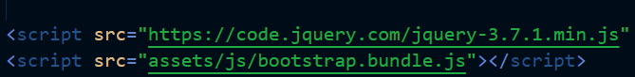

Рисунок 2.2.1 – Підключення та використання Bootstrap

За допомогою Bootstrap та медіа-запитів були реалізовані адаптивні компоненти інформаційного порталу, такі як розташування елементів, шрифти, розміри зображень та інші стилі (Рисунок 2.2.2-2.2.3). Це дозволить користувачам зручно переглядати та використовувати портал на будь-якому пристрої, незалежно від його розміру екрану.

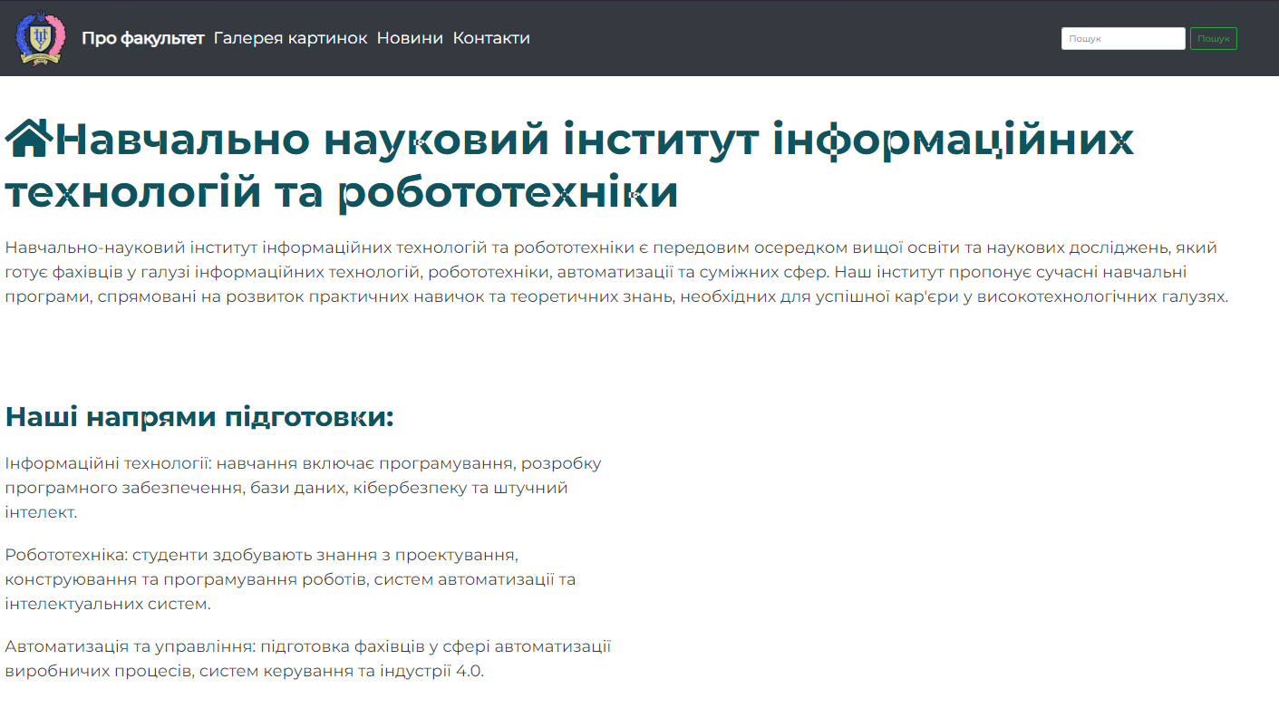

Рисунок 2.2.3 – Десктопна версія веб-сторінки

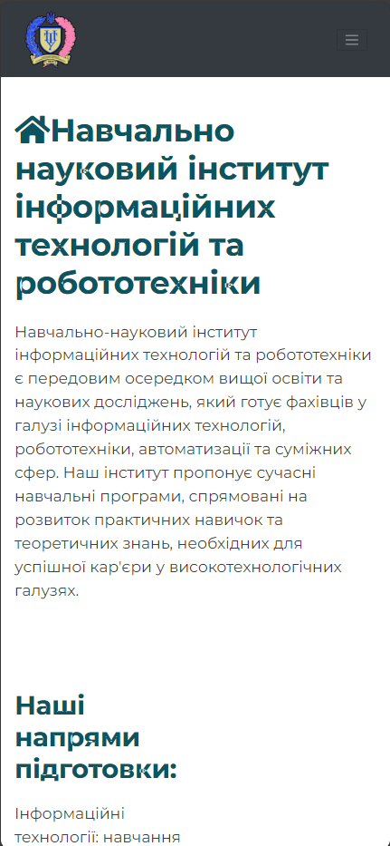

Рисунок 2.2.4 - Мобільна версія веб-сторінки

2. 3. Розробка та реалізація функціональних компонент користувальницького інтерфейсу.

На кожній сторінці інформаційного порталу наявна шапка веб-сторінки (Рисунок 2.3.1), яка включає логотип та навігаційне меню. Перехід на інші сторінки реалізований за допомогою гіперпосилань, які мають зазначені елементи.



Рисунок 2.3.1 - Шапка веб-сторінки

Також за допомогою мови програмування JS та CSS було розроблене випадне навігаційне меню для мобільної версії веб-додатку (Рисунок 2.3.2-2.3.3).

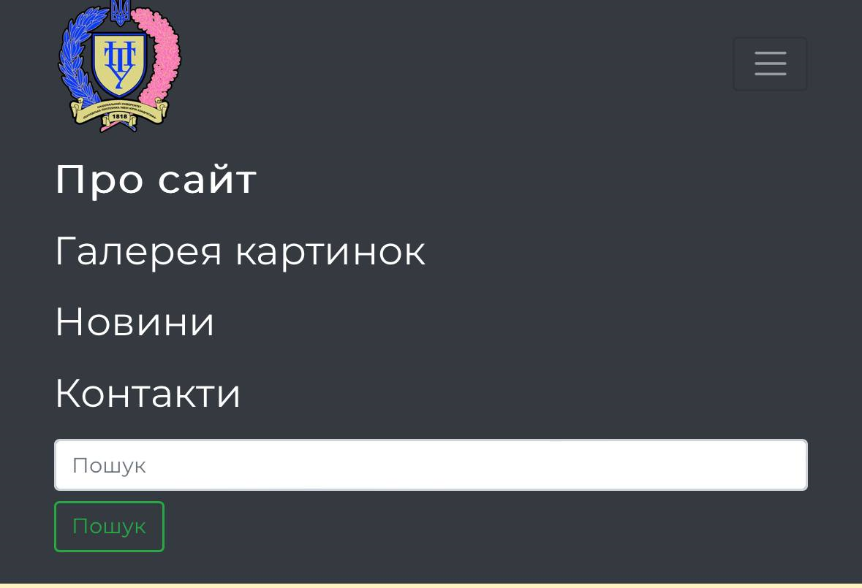

Рисунок 2.3.2 - Навігаційне меню

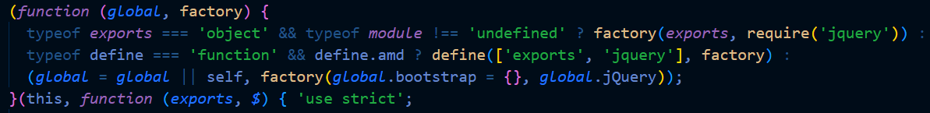

Рисунок 2.3.3 – JS-код

На головній сторінці розміщено слайдер, також реалізований з використанням CSS та JS (Рисунок 2.3.4-2.3.5).

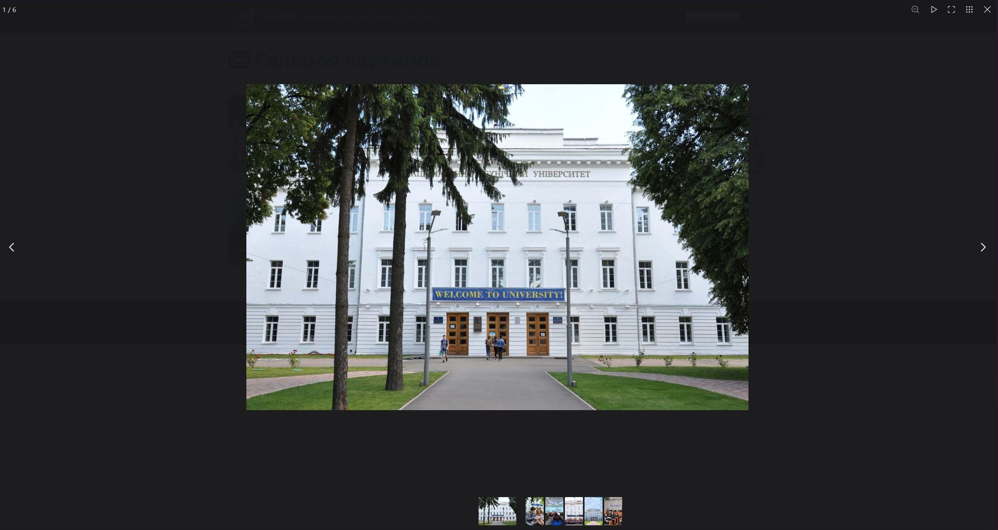

Рисунок 2.3.4 - Слайдер

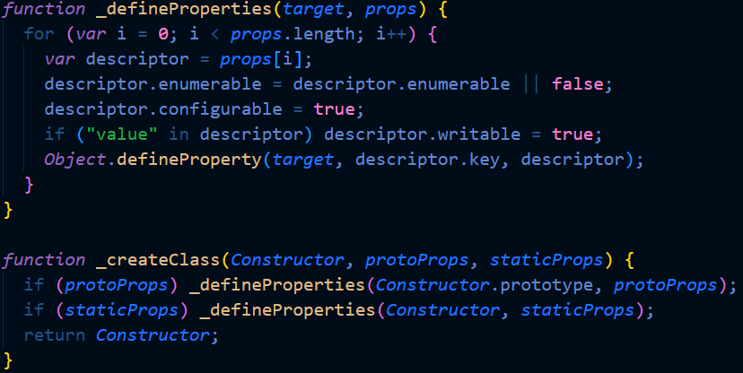

Рисунок 2.3.5 – JS-код

Підвал сайту має основну інформацією про університет, партнерів, контактну інформацію та інтернет джерела (Рисунок 2.3.6).

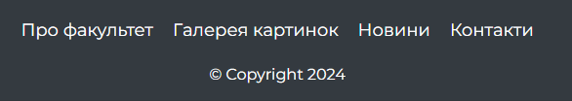

Рисунок 2.3.6 - Підвал веб-сайту

Висновок

У розділі було розглянуто ключові аспекти проектування і розробки інформаційного порталу "Факультет закладу вищої освіти" на основі web-технологій. З метою забезпечення зручності користувачів та досягнення

адаптивності, було приділено увагу таким аспектам, як структура порталу, адаптивний дизайн та функціональні компоненти користувальницького інтерфейсу.

При проектуванні структури порталу було враховано загальні вимоги до його функціональності. У розділі було також обговорено вибір технологій для реалізації проекту.

# 

# РОЗДІЛ 3

# ОСОБЛИВОСТІ ВИКОРИСТАННЯ РОЗРОБЛЕНОГО ДОДАТКУ

3. 1. Порядок використання порталу

Після завантаження порталу користувач потрапляє на головну сторінку (Рисунок 3.1.1), де він зможе ознайомитись з загальною інформацією та останніми новинами університету. Користувач може скористатися навігаційним меню для переходу до різних розділів порталу, таких як "Про факультет", "Галерея картинок", "Новини", та «Контакти».

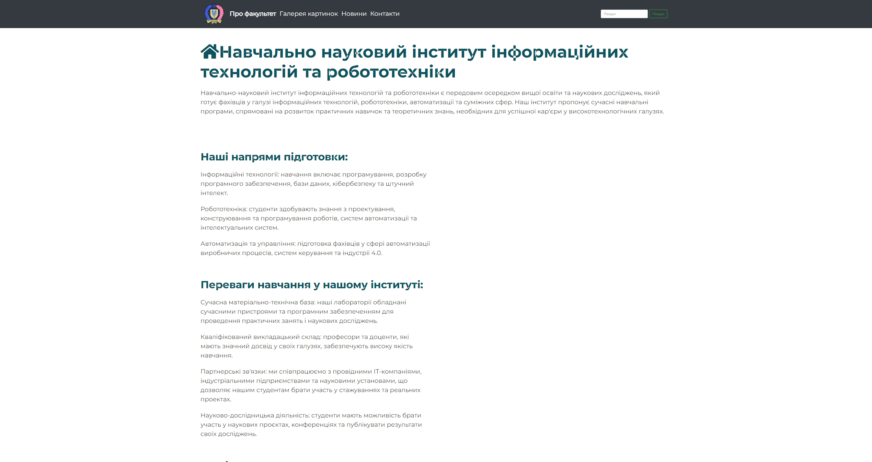

Рисунок 3.1.1 - Головна сторінка веб-додатку

На сторінці "Про факультет" користувач має можливість переглянути інформацію щодо факультету(Рисунок 3.1.2).



Рисунок 3.1.2 - Про факультет закладу вищої освіти

На сторінці "Галерея картинок" користувачу наданий перелік фотографій університету (Рисунок 3.1.3).

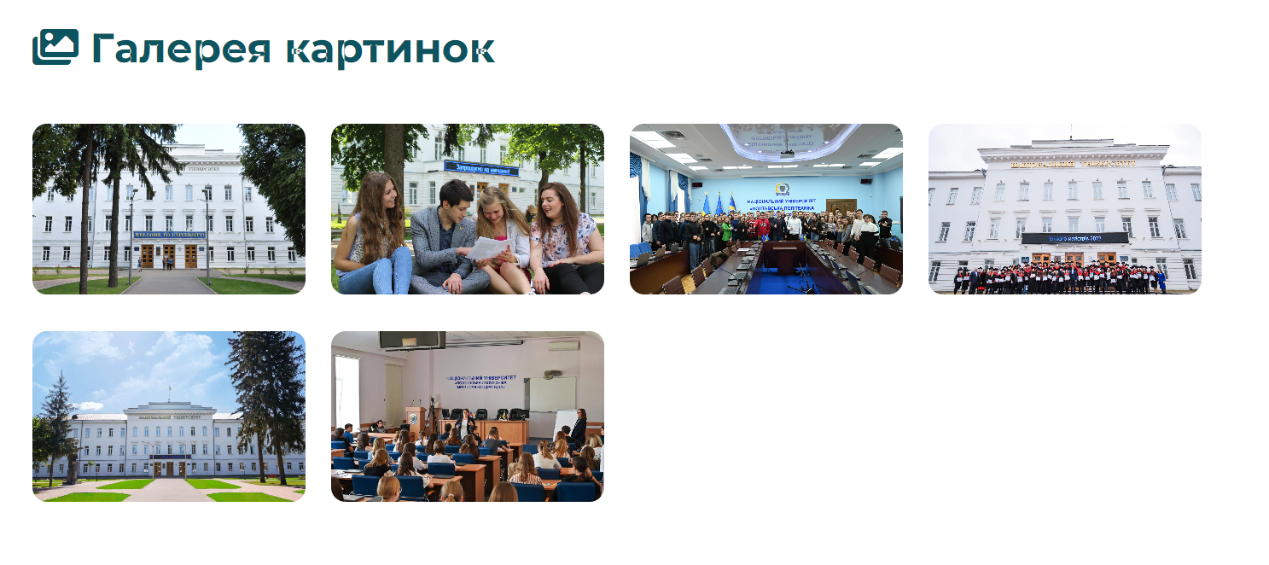

Рисунок 3.1.3 - Галерея картинок

Розділ "Новини" містить повний список новин університету, які відображаються у вигляді заголовків та коротких описів (Рисунок 3.1.4).

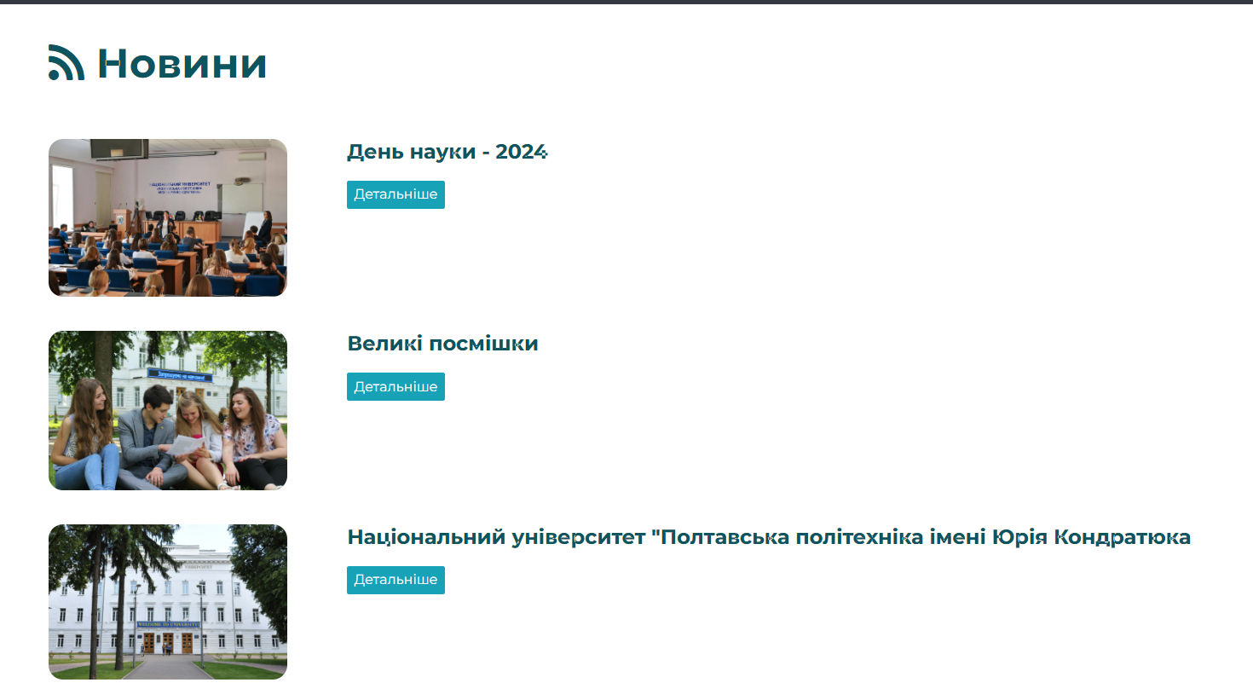

Рисунок 3.1.4 – Новини

У розділі "Контакти" користувач знайде контактну інформацію та може переглянути карту Google, де буде відображено розташування університету (Рисунок 3.1.5).

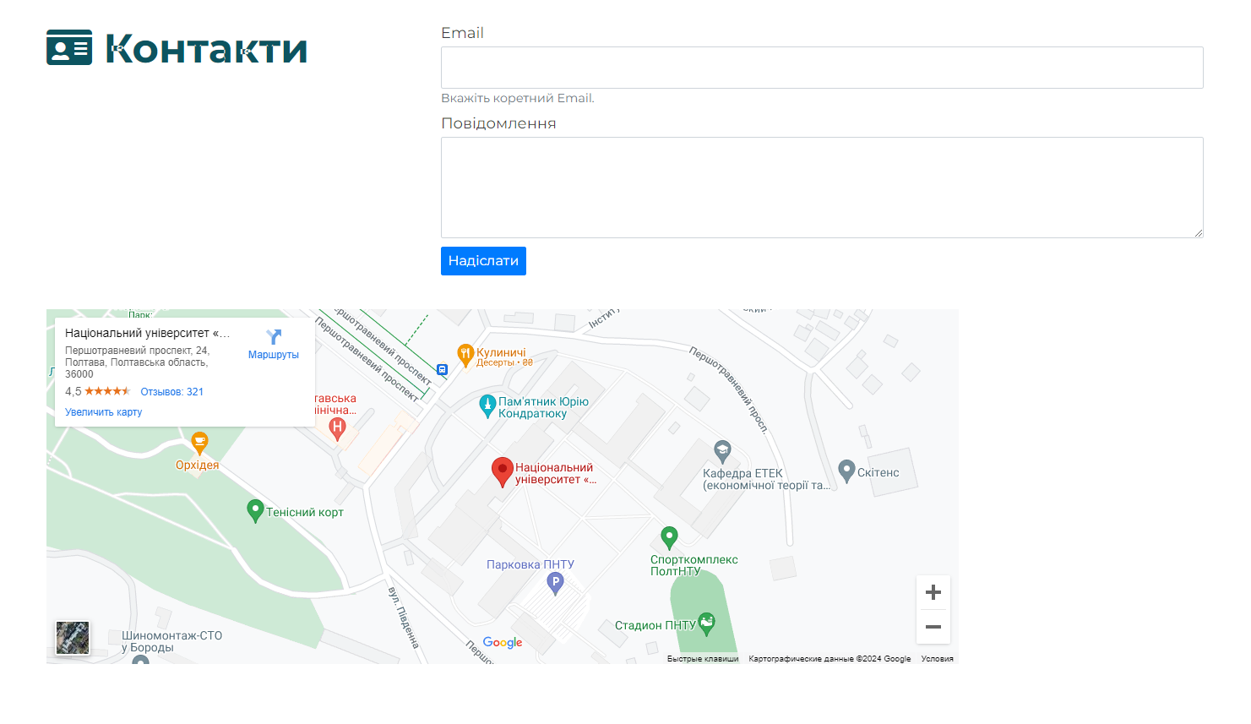

Рисунок 3.1.5 - "Контакти"

1. 1. Переваги розробленого додатку

Розроблений інформаційний портал має декілька переваг, які забезпечують зручну подачу інформації та задоволення потреб користувачів.

Користувацький інтерфейс порталу розроблений з урахуванням простоти та зручності використання. Користувачі з легкістю можуть здійснювати навігацію між розділами, переглядати новини та знаходити необхідну інформацію.

Додаток пристосований до різних розмірів екрану, що дозволяє користувачам зручно переглядати та використовувати його на різних пристроях, включаючи комп'ютери, планшети та смартфони.

В результаті, користувачі розробленого додатку отримують зручний інструмент для отримання актуальної інформації , що підвищує їхнє залучення та задоволеність використанням порталу.

Висновок

У розділі було розглянуто порядок використання і переваги інформаційного порталу. Розроблений додаток надає користувачам зручний спосіб отримання актуальної інформації . Його особливості, такі як адаптивний дизайн, зручна подача інформації та логічно побудована структура, роблять його використання максимально зручним для користувачів. Однією з основних переваг розробленого додатку є його адаптивність. Завдяки цьому, користувачі можуть отримувати інформацію на різних пристроях, включаючи мобільні телефони, планшети та комп'ютери, без втрати зручності та функціональності.

# ВИСНОВКИ

У даній роботі було розроблено інформаційний портал «Факультет закладу вищої освіти» на основі web-технологій. Було проведено аналіз вимог, проектування архітектури системи та розробку функціоналу. Результатом є створений функціональний та зручний для користувача портал, що надає актуальну інформацію про факультет та дозволяє взаємодіяти з ними.

Загалом, розроблений додаток є зручним та ефективним засобом отримання інформації щодо факультету. Використання веб-технологій, а також урахування наданих відповідей, сприяють зручній та доступній подачі інформації для користувачів. Розроблений додаток відповідає поставленим завданням та допомагає залучити широку аудиторію (абітурієнтів).



# СПИСОК ВИКОРИСТАНИХ ДЖЕРЕЛ

1. Bootstrap [Електронний ресурс] // Офіційний веб-сайт Bootstrap. – Режим доступу до ресурсу: <https://getbootstrap.com/>.
2. JavaScript (JS) [Електронний ресурс] // Mozilla Developer Network. – Режим доступу до ресурсу: <https://developer.mozilla.org/en-US/docs/Web/JavaScript>.
3. jQuery [Електронний ресурс] // Офіційний веб-сайт jQuery. – Режим доступу до ресурсу: <https://jquery.com/>.
4. Microsoft Visual Studio Code (MS VS Code) [Електронний ресурс] // Офіційний веб-сайт Microsoft Visual Studio Code. – Режим доступу до ресурсу: <https://code.visualstudio.com/>.
5. GitHub [Електронний ресурс] // Офіційний веб-сайт GitHub. – Режим доступу до ресурсу: <https://github.com/>.
6. W3Schools [Електронний ресурс] // W3Schools. – Режим доступу до ресурсу: <https://www.w3schools.com/>.
7. Національний університет "Полтавська політехніка імені Юрія Кондратюка" [Електронний ресурс] // Офіційний веб-сайт Національного університету "Полтавська політехніка імені Юрія Кондратюка". – Режим доступу до ресурсу: <https://nupp.edu.ua/>.
8. Sidebar Menu | With Sub-Menus - Using HTML, CSS & JQuery [Електронний ресурс] // YouTube. – Режим доступу до відео: <https://www.youtube.com/watch?v=o9iM28t3k3Q&t=789s>.
9. How To Create An Animated Image Carousel With CSS/JavaScript [Електронний ресурс] // YouTube. – Режим доступу до відео: <https://www.youtube.com/watch?v=9HcxHDS2w1s&ab_channel=WebDevSimplified>. How To Add Google Map On Website Using HTML And CSS | Embed Location Map On Website [Електронний ресурс] // YouTube. – Режим доступу до відео: <https://www.youtube.com/watch?v=4U_AAGHzTok&ab_channel=EasyTutorials>.
10. Google Maps [Електронний ресурс] // Офіційний веб-сайт Google Maps. – Режим доступу до ресурсу: <https://www.google.com/maps>.
11. Netlify [хостинг-ресурс] // Офіційний веб-сайт Netlify <https://app.netlify.com/signup> // Адрес на створений сайт «Факультет закладу вищої освіти» - <https://vstupuni.netlify.app/>

# ДОДАТОК А

# Лістинг програмного коду

HTML-код основної частини веб-сторінки ''Про факультет'': <!DOCTYPE html>

<html lang="en">

<head>

<meta charset="UTF-8">

<title>Навчально науковий інститут інформаційних технологій та робототехніки</title>

<meta name="viewport" content="width=device-width, initial-scale=1">

<link rel="stylesheet" href="assets/css/bootstrap4.css">

<link rel="stylesheet" href="assets/css/custom.css">

<style>

body {

background-color: rgb(255, 255, 255);

}

</style>

</head>

<body>

<header class="header">

<div class="container">

<nav class="navbar navbar-expand-lg navbar-light bg-dark">

<a class="navbar-brand" href="index.html"><img src="assets/images/logo.png" alt="Logo"></a>

<button class="navbar-toggler" type="button" data-toggle="collapse" data-target="#navbarSupportedContent" aria-controls="navbarSupportedContent" aria-expanded="false" aria-label="Toggle navigation">

<span class="navbar-toggler-icon"></span>

</button>

<div class="collapse navbar-collapse" id="navbarSupportedContent">

<ul class="navbar-nav mr-auto">

<li class="nav-item active">

<a class="nav-link" href="index.html">Про факультет <span class="sr-only">(current)</span></a>

</li>

<li class="nav-item">

<a class="nav-link" href="gallery.html">Галерея картинок</a>

</li>

<li class="nav-item">

<a class="nav-link" href="news.html">Новини</a>

</li>

<li class="nav-item">

<a class="nav-link" href="contact.html">Контакти</a>

</li>

</ul>

<form class="form-inline my-2 my-lg-0">

<input class="form-control mr-sm-2" type="search" placeholder="Пошук" aria-label="Пошук">

<button class="btn btn-outline-success my-2 my-sm-0" type="submit">Пошук</button>

</form>

</div>

</nav>

</div>

</header>

<main class="main-site">

<div class="container home-page">

<div class="row">

<div class="col col-sm-12 col-md-12 col-lg-12 col-xl-12">

<h1 class="title"><i class="fas fa-home"></i>Навчально науковий інститут інформаційних технологій та робототехніки</h1>

<p>Навчально-науковий інститут інформаційних технологій та робототехніки є передовим осередком вищої освіти та наукових досліджень, який готує фахівців у галузі інформаційних технологій, робототехніки, автоматизації та суміжних сфер. Наш інститут пропонує сучасні навчальні програми, спрямовані на розвиток практичних навичок та теоретичних знань, необхідних для успішної кар'єри у високотехнологічних галузях.

</p>

</div>

</div>

<div class="row align-items-center">

<div class="col col-sm-12 col-md-12 col-lg-6 col-xl-6">

</div>

<div class="col col-sm-12 col-md-12 col-lg-6 col-xl-6">

</figure>

</div>

</div>

<div class="row align-items-center">

<div class="col col-sm-12 col-md-12 col-lg-6 col-xl-6">

<h2 class="title">Наші напрями підготовки:</h2>

<p>Інформаційні технології: навчання включає програмування, розробку програмного забезпечення, бази даних, кібербезпеку та штучний інтелект.</p>

<p>Робототехніка: студенти здобувають знання з проектування, конструювання та програмування роботів, систем автоматизації та інтелектуальних систем.</p>

<p>Автоматизація та управління: підготовка фахівців у сфері автоматизації виробничих процесів, систем керування та індустрії 4.0.

</p>

</div>

<div class="col col-sm-12 col-md-12 col-lg-6 col-xl-6">

</div>

</div>

<div class="row align-items-center">

<div class="col col-sm-12 col-md-12 col-lg-6 col-xl-6">

<h2 class="title">Переваги навчання у нашому інституті:</h2>

<p>Сучасна матеріально-технічна база: наші лабораторії обладнані сучасними пристроями та програмним забезпеченням для проведення практичних занять і наукових досліджень.</p>

<p>Кваліфікований викладацький склад: професори та доценти, які мають значний досвід у своїх галузях, забезпечують високу якість навчання.</p>

<p>Партнерські зв'язки: ми співпрацюємо з провідними ІТ-компаніями, індустріальними підприємствами та науковими установами, що дозволяє нашим студентам брати участь у стажуваннях та реальних проектах.</p>

<p>Науково-дослідницька діяльність: студенти мають можливість брати участь у наукових проєктах, конференціях та публікувати результати своїх досліджень.</p>

</div>

<div class="col col-sm-12 col-md-12 col-lg-6 col-xl-6">

</div>

</div>

<div class="row align-items-center">

<div class="col col-sm-12 col-md-12 col-lg-6 col-xl-6">

<h2 class="title">Наші випускники працюють у:</h2>

<p>провідних ІТ-компаніях,</p>

<p>науково-дослідних інститутах,</p>

<p>виробничих підприємствах,</p>

<p>міжнародних корпораціях.</p>

</div>

<div class="col col-sm-12 col-md-12 col-lg-6 col-xl-6">

</figure>

</div>

</div>

<div class="row align-items-center">

<div class="col col-sm-12 col-md-12 col-lg-6 col-xl-6">

<p>Ми забезпечуємо якісну освіту, що відповідає вимогам сучасного ринку праці, та готуємо фахівців, здатних вирішувати найскладніші завдання у сфері інформаційних технологій та робототехніки. Запрошуємо вас приєднатися до нашої спільноти та стати частиною майбутнього високих технологій!

</p>

</div>

<div class="col col-sm-12 col-md-12 col-lg-6 col-xl-6">

</div>

</div>

</div>

</main>

<footer class="footer">

<div class="container">

<ul class="nav justify-content-center">

<li class="nav-item">

<a class="nav-link active" href="index.html">Про факультет</a>

</li>

<li class="nav-item">

<a class="nav-link" href="gallery.html">Галерея картинок</a>

</li>

<li class="nav-item">

<a class="nav-link" href="news.html">Новини</a>

</li>

<li class="nav-item">

<a class="nav-link" href="contact.html">Контакти</a>

</li>

</ul>

<div class="copy">&copy; Copyright 2024</div>

</div>

</footer>

<script src="https://code.jquery.com/jquery-3.7.1.min.js" integrity="sha256-/JqT3SQfawRcv/BIHPThkBvs0OEvtFFmqPF/lYI/Cxo=" crossorigin="anonymous"></script>

<script src="assets/js/bootstrap.bundle.js"></script>

</body>

</html>

В епоху інтернету доволі актуальною є тема створення веб сторінок, веб сайтів. Існує велика кількість веб сайтів, що мають різноманітні тематики та напрямки. В наш час людство не може обійтися без використання веб ресурсів, адже це значно полегшує їх життя, зменшує час пошуку певної інформації, дозволяє дистанційно в декілька натискань здійснювати покупки, робити замовлення і тд.

Сам веб сайт являє собою певну сукупність веб сторінок, що знаходяться в інтернет мережі. Такі сторінки об’єднуються за змістом, навігацією в єдиний сайт, який має доменне ім’я. Розміщується сайт на одному або декількох серверах. Кожен сайт має унікальну адресу, яка ідентифікує його в мережі інтернет (WWW-сайт, FTP-сайт, тощо).

WWW (World Wide Web) – це технологія, що заснована на протоколі, який передає дані HTTP, системі адресації URL та мові розмітки HTML. Автором та розробником даної технології є Тім Бернес-Лі, його також називаються «батьком сучасного інтернету». Він опублікував дану технологію, після чого почався стрімкий розвиток в створенні веб сайтів [1].

Мета роботи: Розробка інформаційного порталу «Факультет закладу вищої освіти» на основі web-технологій.

Виходячи з мети роботи, виникають наступні завдання:

* провести аналіз предметної області зі створення сайті, дослідити актуальність проблеми;
* обрати інструменти та методи для реалізації;
* розробити сайт: написати front-end, back-end, створити базу даних та відповідним наповнити контентом.

Об’єкт досліджень: процес отримання інформації.

Предмет досліджень: метод відображення інформації.